## 第一节　农业的区位选择



杨贵妃喜食荔枝，但荔枝的保鲜期特别短，为了能让杨贵妃吃到新鲜的荔枝，每逢荔枝的成熟季节，唐玄宗就下令用驿马从南方运回带着露水的新鲜荔枝。据此回答1～2题。

1．荔枝要从南方运回，而不在北方种植，反映了农业生产的(　　)

A．地域性 B．季节性

C．周期性 D．稳定性

2．近年来，我国南方荔枝生产区的生产规模明显扩大，其主要影响因素是(　　)

A．市场 B．交通

C．科技 D．气候

温室农业是现代农业的重要形式。下图为“某设计师设计的‘蓄水菜棚’工作原理示意图”。和普通大棚相比，“蓄水菜棚”可以将地面蒸发掉的水分收集起来再次利用。据此回答3～4题。

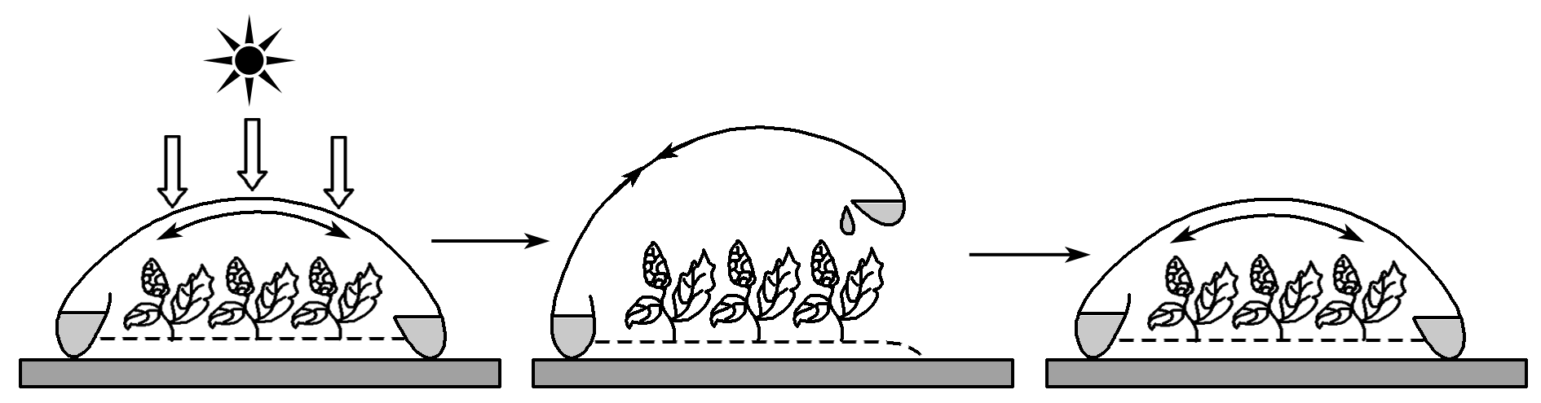

3．“蓄水菜棚”主要改变农业生产条件中的(　　)

A．光照和水源 B．热量和水源

C．热量和土壤 D．光照和土壤

4．设计师设计“蓄水菜棚”的理念是(　　)

A．回收利用污染物

B．合理利用自然资源

C．减少废弃物排放

D．保护生态系统平衡

(2020·山东潍坊月考)茶是一种常绿灌木，世界三大饮料之一，鲜叶品质最佳，需人工及时采摘。“南茶北引”是我国农业科学家在20世纪50年代提出来的设想，经过50多年的不断摸索，目前在青岛、日照、临沂等地已经形成规模。据此完成5～7题。

5．影响“南茶北引”的主要限制性因素是(　　)

A．气候 B．地形

C．土壤 D．水源

6．与南方地区相比，北方地区茶树种植的有利条件是(　　)

①气温年较差大　②气温较低，生长缓慢　③昼夜温差大　④迎风坡降水丰富

A．①② B．①③

C．②③ D．③④

7．近年来，茶叶生产成本不断攀升的主要原因是(　　)

A．种植面积扩大 B．采摘成本上升

C．农药成本增加 D．土质严重退化

8．读“我国东南沿海某城市示意图”，回答下列问题。

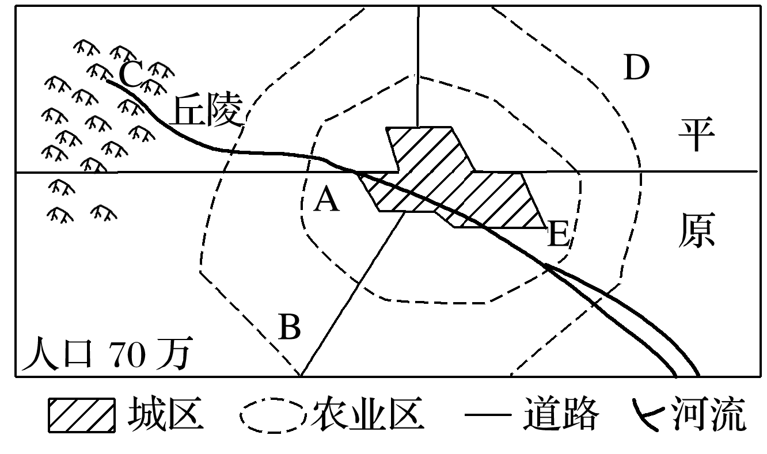

(1)该城市若计划布局以下农业区：①粮食产区　②蔬菜等副食品区　③乳、肉、家禽畜牧业区　④果树林区，则合理的布局是(填代号)：A为__________，B为________，C为__________，D为________________________________________________________________________。简述布局②的理由：_______________________________________________________________

________________________________________________________________________。

(2)随着“菜篮子放心工程”和“绿色食品工程”的实施，E地蔬菜基地面积迅速减小，并发生向城市西北方向转移的趋向，主要原因有哪些？

(3)该城市欲发展成为蔬菜生产基地。这一设想得以立足的自然因素是__________________

______________________________________________________；人文因素是____________

_________________________________________。



读“我国水稻优势区分布图”，完成9～11题。

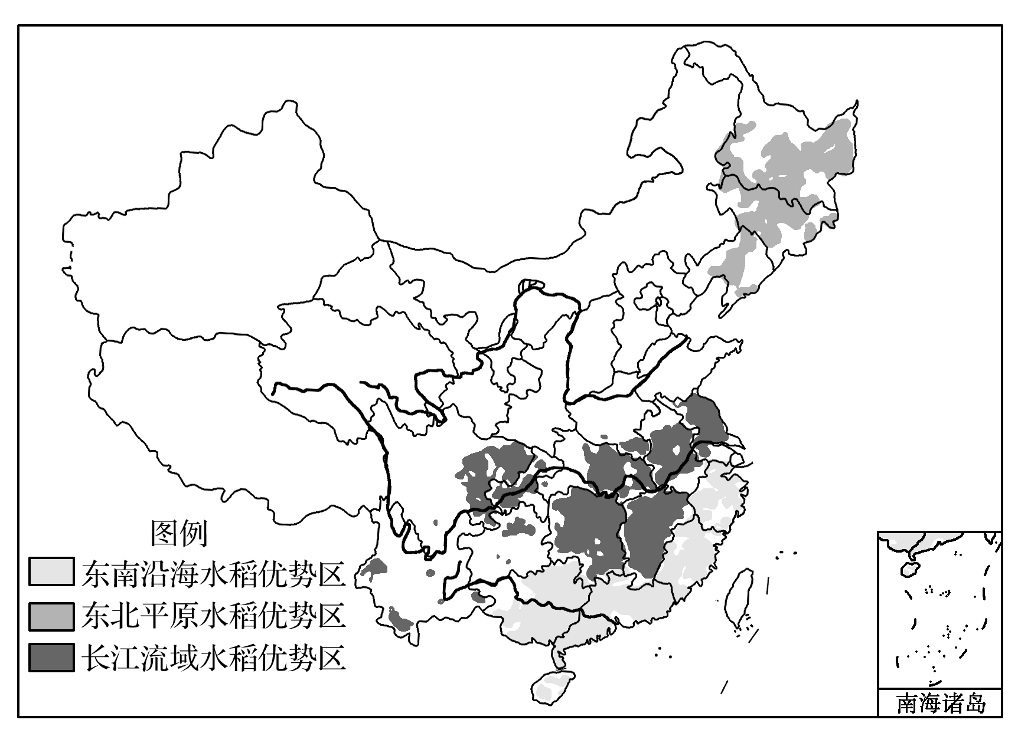

9．我国水稻优势区的共同优势区位条件是(　　)

A．植被丰富 B．河网密布

C．雨热同期 D．市场广阔

10．近三十年来，东北地区水稻种植界线不断向北推移，主要原因有(　　)

①气候变暖　②南水北调　③劳动力向北迁移　④科技进步

A．①② B．③④

C．②③ D．①④

11．与东南沿海水稻优势区相比，东北平原水稻优势区的突出特点是(　　)

A．科技水平低 B．小农经营

C．机械化水平高 D．单产高、商品率低

春节期间热销全国各地的库尔勒香梨是我国新疆的特产。据此回答12～14题。

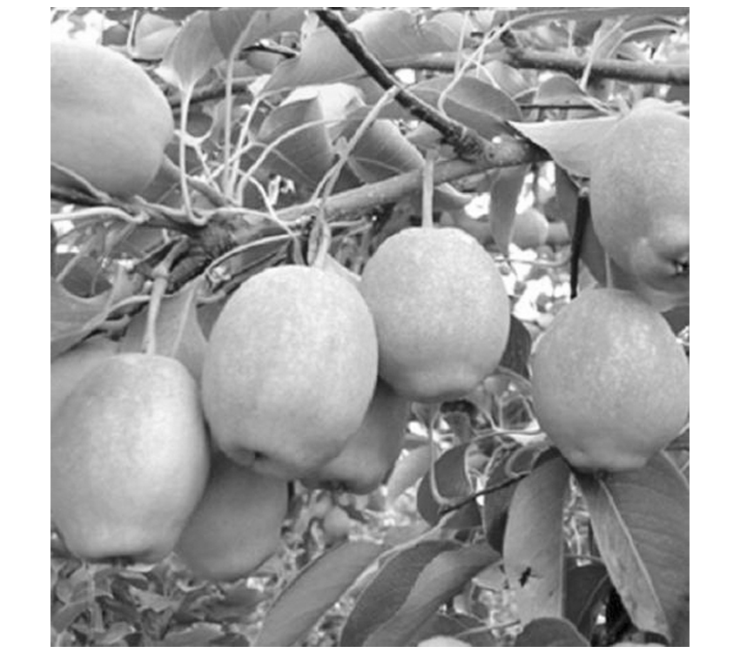

12．新疆地区种植库尔勒香梨的优势自然条件是(　　)

①全年热量充足　②夏季光照充足　③昼夜温差较大　④夏季降水多

A．①② B．①④

C．②③ D．③④

13．库尔勒香梨能在全国各地同期上市销售，其影响因素是(　　)

A．通信网络发达 B．交通运输便利

C．优惠政策支持 D．香梨提前采摘

14．库尔勒香梨在其他地区售价较高的原因是其(　　)

①品质优良　②劳动力成本高　③运输成本高　④土地成本高

A．①② B．③④

C．①③ D．②④

15．阅读环地中海沿岸国家有关材料，完成下列问题。

材料一　下图为环地中海沿岸图。

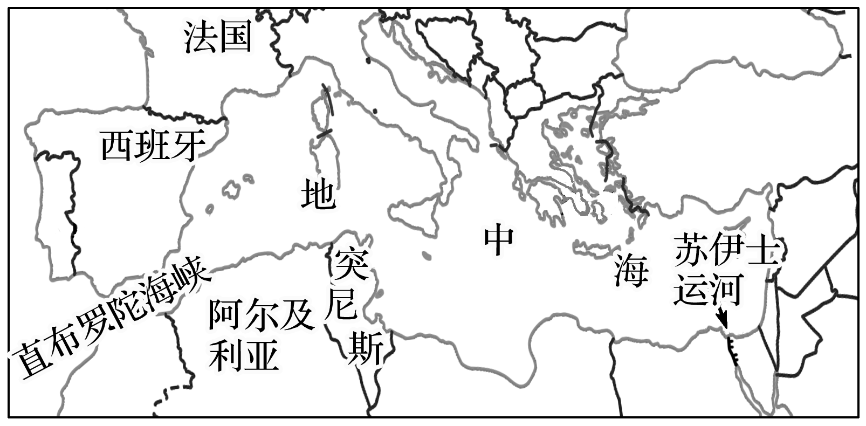

材料二　环地中海的法国、西班牙、阿尔及利亚、突尼斯、以色列等国的种植业实行专业化生产，成为“时鲜业”的大规模生产基地，产品大量销往欧洲各地。随着保鲜技术的进步，市场前景更加广阔。

(1)该地区的“时鲜业”以生产________________等农产品为主，影响其发展的不利气候因素有____________________________________________。

(2)从社会经济因素的角度，分析该地区“时鲜业”得到快速发展的主要原因。

(3)根据法国和西班牙的农业区位差异，分析两国发展“时鲜业”的优势。